属性を条件に利用する
これまでは重なっているか という判定を主につかってきました。
属性の値を使うと細かな条件判定を行うことができます。
属性もたくさんありますが、座標を使った条件について説明します。
数値で表されている他の属性も 同様の考え方で条件に使えるはずです。
例えば、 幾何のカテゴリには次のような属性があります。
- 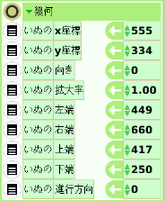

座標を使う
位置は座標で表されているので、座標の値を使って判定ができます。
- ビューアでx座標の項目を表示し、項目名のところをつかんで引き出すとこのようになります。
- 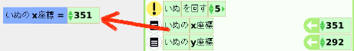
- 属性値を設定するときは、矢印のところをつかんで引き出しましたが、今回はつかむところが異なります。
- このタイルは条件(テスト)の場所や、計算式の一部分に配置することができます。

例１
- x座標のタイルをテストの場所に配置し、数値を修正しました。
- 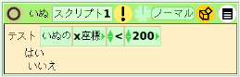
- いぬのx座標が200より小さいとき条件が成り立ちます。
  - はい の右に命令を記入すれば、条件が成り立つとき実行されます。
  - いいえ の右に命令を記入すれば、条件が成り立たないとき実行されます。

- Etoysの座標はこのようになっています。
  - 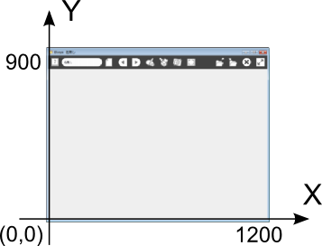
- いぬが色の付いた範囲内にあるとき、例１の条件が成り立ちます。
  - 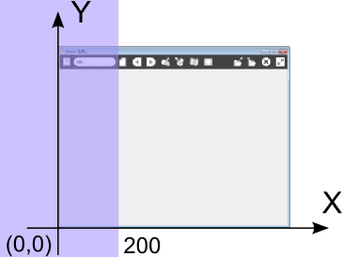

複数の条件
ある範囲内にあるという条件の書き方。

例２
- x座標が200より小さい
- y座標が300より小さい
- の２つの条件が成り立つ場合に対応します。
  - 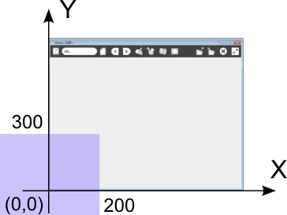
- テストタイルを２つ組み合わせて使います。
- １つ目のテストにx座標が200より小さい という条件を書き、
- １つ目のテストタイルのはい のところに２つ目のテストタイルを配置します。
- １つ目のテストにy座標が300より小さい という条件を書きます。
  - 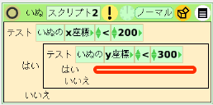
- １つ目のテストが成り立つとき、対応するはい の部分が実行されます。
- ここにもテストがあるので、さらに条件判定が行われ
- ２つ目のテストも成り立つとき、赤で示した部分に書かれた処理が行われます。

例３
x座標が400から500の間にある、の場合も２つのテストを使って表します。
- x座標が400より大きい
- x座標が500より小さい

例４
犬と青い丸の横方向の位置(X座標)が近いという条件の書き方。
- 犬にも丸にも大きさがありますが、中心座標で判定するものとします。
- 上下位置(Y座標)は条件に含まないことにします。(上下どこでもよい)
  - 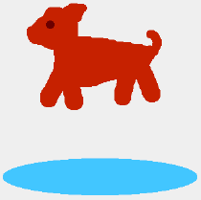
- X座標の差が20より小さいとすると条件は
  - いぬのx座標 - 青い丸のx座標 <20
  - いぬのx座標 - 青い丸のx座標 >-20
- の２つになります。
上の例のように２つのテストタイルを使ってもできますが、関数を使って１つの条件で書くことができます。
- 絶対値 | | を使うと１つの式に書けます。
  - |いぬのx座標 - 青い丸のx座標| <20
- 絶対値をとる関数は abs( ) です。
  - abs(いぬのx座標 - 青い丸のx座標) <20
- という式を作ります。
次のような形の式を作り、赤で示した２つの数の部分に、いぬのx座標 と 青い丸のx座標 を入れます。
- 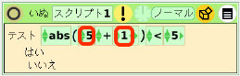
このようになります。演算と数値を修正します。
- 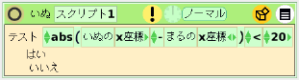

条件の考え方
そのオブジェクトの位置を判定するには
- x座標
- y座標
と数値を比較する。
２つのオブジェクトの位置関係をみるには、２つのオブジェクトの
- x座標とx座標
- y座標とy座標
を比較する。
２つのオブジェクトの距離をみるには、 観察カテゴリにある
- タートルへの距離
を使う。

